Технологии документации.

Постановка проблемы
Сегодня значительная доля культурного и образовательного контента остается труднодоступной для людей с потерей слуха. Предлагаемая платформа решит проблему нехватки централизованного каталога доступных ресурсов, упростит поиск нужной информации и повысит шансы на включение глухих и слабослышащих в образовательную и культурную сферу.
Описание задачи.
Разработать многофункциональную платформу, предназначенную для предоставления информации о контенте, доступном для людей с нарушением слуха. Речь идет о книгах, фильмах, сериалах, учебных курсах и сайтах, которые предлагают специальный контент, предназначенный для удовлетворения потребностей глухих и слабослышащих пользователей.
Тематика кейса.
Информационная платформа для интеграции доступного контента
Краткое описание кейсового задания
Разработать платформу, собирающую информацию о доступных книгах, фильмах, образовательных курсах и сайтах, снабжённую удобным поиском, рекомендательной системой на основе AI и механизмами обратной связи.
Расширенное описание кейсового задания
Основные функциональные блоки:
Каталог книг: Библиотека адаптированных электронных изданий с возможностью чтения
текстов, озвученных голосом, а также просмотр иллюстративного материала.
Фильмотека: Коллекция фильмов и сериалов с высококачественными субтитрами и вариантами просмотра с синхронным сопровождением жестового перевода.
Образовательные ресурсы: Ресурсы для самостоятельного обучения, содержащие учебные пособия, лекции и мастер-классы с расшифрованными материалами и субтитрами.
Интернет-ресурсы: Список проверенных и одобренных сайтов, использующих международные стандарты доступности для людей с нарушениями слуха.
Форум и сообщество: Социальная площадка для обсуждения проблем доступности контента, обмен опытом и взаимоподдержкой.

Система рекомендаций: Механизм подбора материалов на основе предпочтений пользователя с использованием AI.
Поиск по типам контента: Пользовательские фильтры для выбора нужного типа ресурса
(фильмы, книги, курсы).
Отзывы и предложения: Возможность оставить отзыв, выставить рейтинговую оценку,
отметить элементы доступности (наличие субтитров, жестового перевода и т.д.).
Ожидаемый результат:
Получить рабочую MVP-версию веб-ресурса, позволяющего пользователям с нарушением слуха оперативно подбирать требуемый контент, просматривать и оценивать его, изучать
рекомендации, отзывы и рейтинги.
Разработка делает по шагам:
- Главная страница
- Страница каталога
- Страница контента (например, страница фильма).
- Админка (невидимая для пользователей).
Что в ТЗ | Делаем в MVP
Каталог книг, фильмов, курсов, сайтов | Делаем. Просто список с карточками
Поиск по типу контента | Делаем. Кнопки-фильтры (книги / фильмы / курсы / сайты)
Просмотр контента | Делаем. Для видео — встроенный YouTube. Для книг — ссылка
Оценки и отзывы | Делаем. Можно поставить звезду и написать пару слов
Рейтинги | Делаем. Показываем среднюю оценку
Рекомендации на основе AI | НЕ ДЕЛАЕМ. Слишком сложно. Мы не пробовали практику и знаем что время убьет и тратит.
Форум и сообщество | НЕ ДЕЛАЕМ. Отдельный большой блок
Озвучка книг | НЕ ДЕЛАЕМ. Просто ссылка на текст
Жестовый перевод в фильмах | НЕ ДЕЛАЕМ. Просто указываем, есть ли он

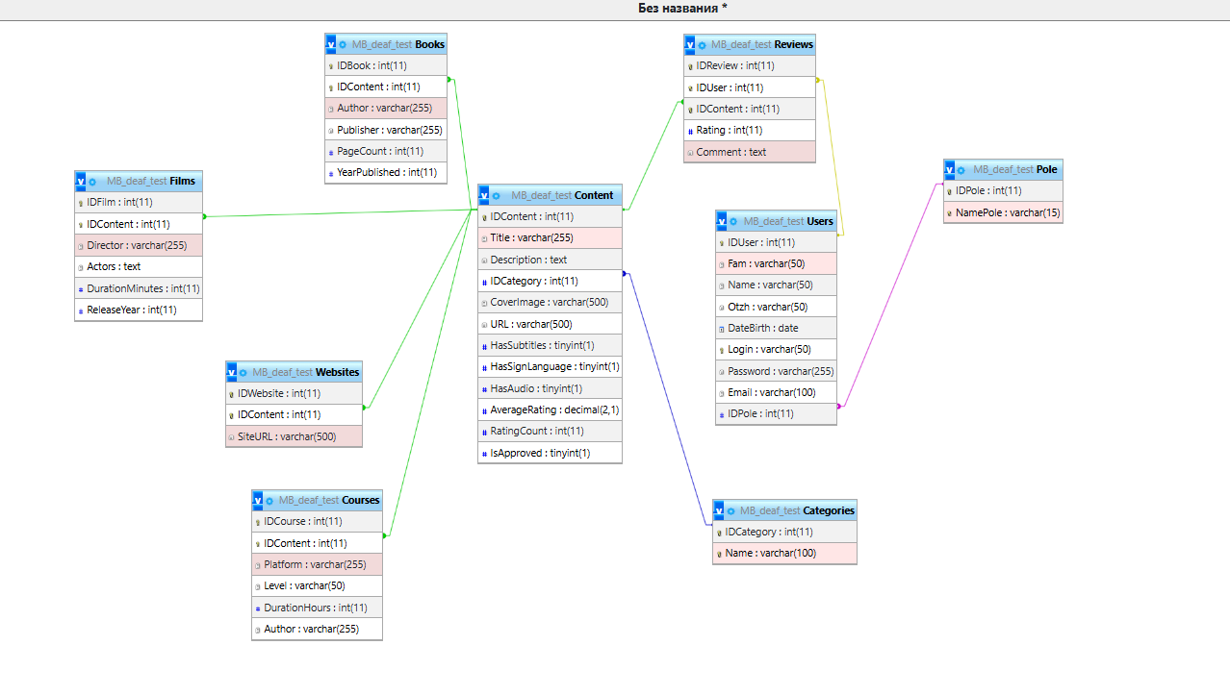
- На защите говорим:
«Мы сделали работающий каталог с отзывами. Форум — это следующий этап развития, потому что для него нужно отдельное модераторское ядро и больше времени. В нашем MVP мы заложили архитектуру, чтобы в будущем легко подключить форум»
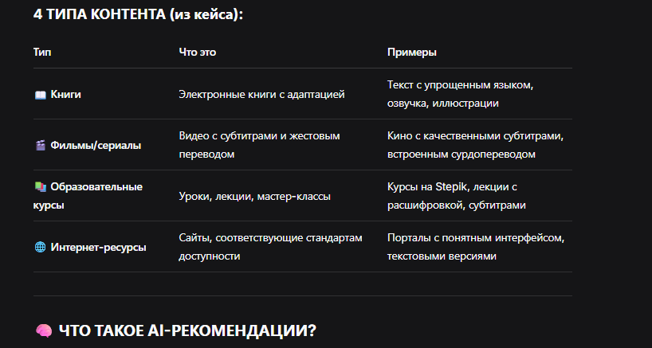

-- -----------------------------------------------------
-- 1. РОЛИ (Pole)
-- -----------------------------------------------------
CREATE TABLE Pole (
IDPole INT PRIMARY KEY AUTO_INCREMENT,
NamePole VARCHAR(15) NOT NULL UNIQUE
);

-- -----------------------------------------------------
-- 2. ПОЛЬЗОВАТЕЛИ (Users)
-- -----------------------------------------------------
CREATE TABLE Users (
IDUser INT PRIMARY KEY AUTO_INCREMENT,
Fam VARCHAR(50) NOT NULL,
Name VARCHAR(50) NOT NULL,
Otzh VARCHAR(50),
DateBirth DATE,
Login VARCHAR(50) NOT NULL UNIQUE,
Password VARCHAR(255) NOT NULL,
Email VARCHAR(100),
IDPole INT NOT NULL,

- Внешний ключ: связь с таблицей Pole
FOREIGN KEY (IDPole) REFERENCES Pole(IDPole)
);

-- -----------------------------------------------------
-- 3. КАТЕГОРИИ (Categories)
-- -----------------------------------------------------
CREATE TABLE Categories (
IDCategory INT PRIMARY KEY AUTO_INCREMENT,
Name VARCHAR(100) NOT NULL UNIQUE
);

-- -----------------------------------------------------
-- 4. КОНТЕНТ (Content) - ГЛАВНАЯ ТАБЛИЦА
-- -----------------------------------------------------
CREATE TABLE Content (
IDContent INT PRIMARY KEY AUTO_INCREMENT,
Title VARCHAR(255) NOT NULL,
Description TEXT,
IDCategory INT NOT NULL,
CoverImage VARCHAR(500),
URL VARCHAR(500),
HasSubtitles BOOLEAN DEFAULT FALSE,
HasSignLanguage BOOLEAN DEFAULT FALSE,
HasAudio BOOLEAN DEFAULT FALSE,
AverageRating DECIMAL(2,1) DEFAULT 0,
RatingCount INT DEFAULT 0,
IsApproved BOOLEAN DEFAULT TRUE,

--Внешний ключ: связь с таблицей Categories
FOREIGN KEY (IDCategory) REFERENCES Categories(IDCategory)
);

-- -----------------------------------------------------
-- 5. ФИЛЬМЫ (Films)
-- -----------------------------------------------------
CREATE TABLE Films (
IDFilm INT PRIMARY KEY AUTO_INCREMENT,
IDContent INT NOT NULL UNIQUE,
Director VARCHAR(255),
Actors TEXT,
DurationMinutes INT,
ReleaseYear INT,

- Внешний ключ: связь с таблицей Content
FOREIGN KEY (IDContent) REFERENCES Content(IDContent) ON DELETE CASCADE
);

-- -----------------------------------------------------
-- 6. КНИГИ (Books)
-- -----------------------------------------------------
CREATE TABLE Books (
IDBook INT PRIMARY KEY AUTO_INCREMENT,
IDContent INT NOT NULL UNIQUE,
Author VARCHAR(255),
Publisher VARCHAR(255),
PageCount INT,
YearPublished INT,

--Внешний ключ: связь с таблицей Content
FOREIGN KEY (IDContent) REFERENCES Content(IDContent) ON DELETE CASCADE
);

-- -----------------------------------------------------
-- 7. КУРСЫ (Courses)
-- -----------------------------------------------------
CREATE TABLE Courses (
IDCourse INT PRIMARY KEY AUTO_INCREMENT,
IDContent INT NOT NULL UNIQUE,
Platform VARCHAR(255),
Level VARCHAR(50),
DurationHours INT,
Author VARCHAR(255),

--Внешний ключ: связь с таблицей Content
FOREIGN KEY (IDContent) REFERENCES Content(IDContent) ON DELETE CASCADE
);

-- -----------------------------------------------------
-- 8. САЙТЫ (Websites)
-- -----------------------------------------------------
CREATE TABLE Websites (
IDWebsite INT PRIMARY KEY AUTO_INCREMENT,
IDContent INT NOT NULL UNIQUE,
SiteURL VARCHAR(500) NOT NULL,

--Внешний ключ: связь с таблицей Content
FOREIGN KEY (IDContent) REFERENCES Content(IDContent) ON DELETE CASCADE
);

-- -----------------------------------------------------
-- 9. ОТЗЫВЫ (Reviews)
-- -----------------------------------------------------
CREATE TABLE Reviews (
IDReview INT PRIMARY KEY AUTO_INCREMENT,
IDUser INT NOT NULL,
IDContent INT NOT NULL,
Rating INT CHECK (Rating >= 1 AND Rating <= 5),
Comment TEXT,

- Внешние ключи: связь с Users и Content
FOREIGN KEY (IDUser) REFERENCES Users(IDUser) ON DELETE CASCADE,
FOREIGN KEY (IDContent) REFERENCES Content(IDContent) ON DELETE CASCADE,

-- Один пользователь = один отзыв на контент
UNIQUE KEY unique_user_content (IDUser, IDContent)
);

-- -----------------------------------------------------
-- ЗАПОЛНЯЕМ РОЛИ (Pole)
-- -----------------------------------------------------
INSERT INTO Pole (NamePole) VALUES
('admin'), -- IDPole = 1
('moderator'), -- IDPole = 2
('user'); -- IDPole = 3

-- -----------------------------------------------------
-- ЗАПОЛНЯЕМ КАТЕГОРИИ (Categories)
-- -----------------------------------------------------
INSERT INTO Categories (Name) VALUES
('фильмы'), -- IDCategory = 1
('книги'), -- IDCategory = 2
('курсы'), -- IDCategory = 3
('сайты'); -- IDCategory = 4

-- -----------------------------------------------------
-- ЗАПОЛНЯЕМ ПОЛЬЗОВАТЕЛЕЙ (Users)
-- -----------------------------------------------------
INSERT INTO Users (Fam, Name, Otzh, DateBirth, Login, Password, Email, IDPole) VALUES
('Иванов', 'Иван', 'Иванович', '1990-05-15', 'ivan123', '123456', 'ivan@mail.ru', 3),
('Петров', 'Петр', 'Петрович', '1985-10-20', 'petr123', '123456', 'petr@mail.ru', 3),
('Сидорова', 'Анна', 'Сергеевна', '1995-03-10', 'anna123', '123456', 'anna@mail.ru', 3),
('Админов', 'Админ', 'Админович', '1980-01-01', 'admin', 'admin123', 'admin@mail.ru', 1);

-- -----------------------------------------------------
-- ЗАПОЛНЯЕМ КОНТЕНТ (Content)
-- -----------------------------------------------------
INSERT INTO Content (Title, Description, IDCategory, CoverImage, URL, HasSubtitles, HasSignLanguage, HasAudio) VALUES
('Человек дождя', 'Фильм про аутиста с субтитрами и жестовым переводом', 1, 'rainman.jpg', 'https://youtube.com/rainman', TRUE, TRUE, FALSE),
('Форрест Гамп', 'История простого парня с субтитрами', 1, 'forrest.jpg', 'https://youtube.com/forrest', TRUE, FALSE, FALSE),
('Война и мир', 'Роман-эпопея с аудиоверсией', 2, 'war.jpg', 'https://lib.ru/war.txt', FALSE, FALSE, TRUE),
('Преступление и наказание', 'Философский роман', 2, 'crime.jpg', 'https://lib.ru/crime.txt', FALSE, FALSE, FALSE),
('Python для начинающих', 'Курс с субтитрами', 3, 'python.jpg', 'https://stepik.org/python', TRUE, FALSE, FALSE),
('Жестовый язык', 'Курс по изучению жестового языка', 3, 'sign.jpg', 'https://signlang.ru', TRUE, TRUE, FALSE),
('YouTube', 'Видеохостинг с субтитрами', 4, 'youtube.jpg', NULL, TRUE, FALSE, FALSE),
('Viki', 'Сайт с контентом для глухих', 4, 'viki.jpg', NULL, TRUE, TRUE, FALSE);

-- -----------------------------------------------------
-- ЗАПОЛНЯЕМ ФИЛЬМЫ (Films)
-- -----------------------------------------------------
INSERT INTO Films (IDContent, Director, Actors, DurationMinutes, ReleaseYear) VALUES
(1, 'Барри Левинсон', 'Дастин Хоффман, Том Круз', 133, 1988),
(2, 'Роберт Земекис', 'Том Хэнкс', 142, 1994);

-- -----------------------------------------------------
-- ЗАПОЛНЯЕМ КНИГИ (Books)
-- -----------------------------------------------------
INSERT INTO Books (IDContent, Author, Publisher, PageCount, YearPublished) VALUES
(3, 'Лев Толстой', 'Эксмо', 1300, 1869),
(4, 'Федор Достоевский', 'Азбука', 672, 1866);

-- -----------------------------------------------------
-- ЗАПОЛНЯЕМ КУРСЫ (Courses)
-- -----------------------------------------------------
INSERT INTO Courses (IDContent, Platform, Level, DurationHours, Author) VALUES
(5, 'Stepik', 'начинающий', 24, 'Иван Петров'),
(6, 'Знания', 'любой', 36, 'Анна Сидорова');

-- -----------------------------------------------------
-- ЗАПОЛНЯЕМ САЙТЫ (Websites)
-- -----------------------------------------------------
INSERT INTO Websites (IDContent, SiteURL) VALUES
(7, 'https://www.youtube.com'),
(8, 'https://www.viki.com');

-- -----------------------------------------------------
-- ЗАПОЛНЯЕМ ОТЗЫВЫ (Reviews)
-- -----------------------------------------------------
INSERT INTO Reviews (IDUser, IDContent, Rating, Comment) VALUES
(1, 1, 5, 'Отличный фильм, субтитры качественные!'),
(2, 1, 4, 'Хороший фильм, но жестовый перевод мог бы быть лучше'),
(3, 3, 5, 'Книга супер, аудиоверсия очень помогла'),
(1, 5, 5, 'Курс понятный, субтитры отличные'),
(2, 7, 4, 'YouTube удобно смотреть с субтитрами');

